# 生产业务系统与GIS平台对接接口文档

## 说明

系统实现了过程中所有围栏的监控、重量异常报警、设备巡检、自动签收、手动签收。

采用本接口，可以大大缩短开发周期。

## 设备巡检

**描述：**设备巡检上报接口：Content-Type指定为application/x-www-form-urlencode；其次，提交的数据按照jsonStr=[{"gpsNo":"01234898","vehicleNo":"car-0001","systemTime":"1970-01-01 00:00:00","lng":"0.000000","lat":"0.000000","addr":""}]的方式进行编码。

系统每天进行两次巡检，时间用户可以自行修改。

### 请求格式

|  |  |
| --- | --- |
| URL | http://www.xxx.com/gisService/deviceCheck |
| 支持格式 | JSON |
| HTTP请求格式 | POST |
| 是否登录验证 | 否 |
| 请求次数限制 |  |
| 限制、备注 | 设备巡检传设备巡检集合 |

### 参数说明

**业务系统接收的是一个实体集合List<EquipmentInspection> list**

|  |  |  |  |
| --- | --- | --- | --- |
| 参数名 | 必选 | 类型及范围 | 说明 |
| gpsNo |  | String | 终端号 |
| vehicleNo |  | String | 车牌号 |
| systemTime |  | Date | 最后定位时间 |
| Lng |  | String | 经度 |
| Lat |  | String | 纬度 |
| Addr |  | String | 地址 |

### 业务系统正确返回结果

|  |  |  |
| --- | --- | --- |
| 返回键 | 类型 | 返回值说明 |
| success | boolean | true |
| msg | String | 成功提示信息 |

### 业务系统错误返回列表

|  |  |  |
| --- | --- | --- |
| 返回键 | 类型 | 返回值说明 |
| success | boolean | false |
| msg | String | 错误提示信息--设备巡检数据为空--加入数据失败 |

### GIS系统维护：

D:\unigps\alertServer\alertserver.ini中，配置设备巡检参数。

;设备巡检时间

deviceChkTimes=8,20

;设备巡检结果上报URL

deviceChkUrl=http://www.xxx.com/gisService/deviceCheck

所有的.INI都是修改后重启一下对应的服务

## 签收

描述：自动签收接口：ContentType指定为application/json，提交的数据格式：

{"taskId":111,"reliability":"1","signTime":"2018-01-2210:23:45","signNum": 45.09}

### GIS请求格式

|  |  |
| --- | --- |
| URL | http://www.xxx.com/gisService/autoSign |
| 支持格式 | JSON |
| HTTP请求格式 | POST |
| 是否登录验证 | 否 |
| 请求次数限制 |  |
| 限制、备注 | 自动签收 |

### 参数说明

|  |  |  |  |
| --- | --- | --- | --- |
| 参数名 | 必选 | 类型及范围 | 说明 |
| taskId | true | String | 任务单ID |
| reliability | true | String | 自动签收的可信度，“1”--高、”2”--中、”3”--低 |
| signTime | true | Date | 自动签收时间 |
| signNum | true | BigDecimal | 自动签收的大概数量 |

### 业务系统正确返回结果

|  |  |  |
| --- | --- | --- |
| 返回键 | 类型 | 返回值说明 |
| success | boolean | true |
| msg | String | 成功提示信息 |

### 业务系统错误返回列表

|  |  |  |
| --- | --- | --- |
| 返回键 | 类型 | 返回值说明 |
| success | boolean | false |
| msg | String | 错误提示信息 |

## 业务系统任务分配

### 业务系统请求格式

|  |  |
| --- | --- |
| URL | http://127.0.0.1:8998/AlertServer/webservice/TaskStart?taskID={TASKID}&gpsNo={GPSNO}&initLoadAmount={INITLOADAMOUNT}&taskBeginDate={TASKBEGINDATE}&dstLng={DSTLNG}&dstLat={DSTLAT}&radius={RADIUS}& dstName={ dstName }& pointId ={ pointId }& pointType ={ pointType }& weightLimit ={ weightLimit }& roadId ={ roadId }& plDistance ={ plDistance } |
| 支持格式 | Web api,url参数 |
| HTTP请求格式 | POST |
| 是否登录验证 | 否 |
| 请求次数限制 | 无 |
| 限制、备注 | 任务分配 |

### 参数说明

|  |  |  |  |
| --- | --- | --- | --- |
| 参数名 | 必选 | 类型及范围 | 说明 |
| taskId | True | String | 任务单ID |
| gpsNo | True | String | 设备编号，终端号 |
| initLoadAmount | True | double | 初始数量 |
| taskBeginDate | True | Date | yyyy-MM-dd HH:mm:ss,任务开始时间 |
| dstLng | True | double | 目的经度，WGS84，如117.234567 |
| dstLat | True | double | 目的纬度，wgs84,如36.123456 |
| dstName | True | string | 目的地名称，如无则为””，不可为null |
| Radius | True | int | 米 |
| pointId | true | long | 点围栏id，进出围栏返回的数据中需要带上此id。 |
| pointType | true | int | 收货点 = 1  发货点 = 2  途中监管点 = 3  磅房点 = 4 |
| weightLimit | true | double | 代表重量异常变化的报警值，比如设定为200，停车重量变化大于等于该值则报警。单位kg |
| roadId | true | long | 对应road表中的ID |
| plDistance | true | int | 米 |

参数格式：

http://127.0.0.1:8998/AlertServer/webservice/TaskStart?taskID={TASKID}&gpsNo={GPSNO}&initLoadAmount={INITLOADAMOUNT}&taskBeginDate={TASKBEGINDATE}&dstLng={DSTLNG}&dstLat={DSTLAT}&radius={RADIUS}& dstName={ dstName }& pointId ={ pointId }& pointType ={ pointType }& weightLimit ={ weightLimit }& roadId ={ roadId }& plDistance ={ plDistance }

### GIS系统正确返回结果

|  |  |  |
| --- | --- | --- |
| 返回结果 | 类型 | 返回值说明 |
| EnumTaskStartResult | int | 见EnumTaskStartResult |

### GIS系统错误返回列表

|  |  |  |
| --- | --- | --- |
| 返回结果 | 类型 | 返回值说明 |
| EnumTaskStartResult | int | 见EnumTaskStartResult |

Public Enum EnumTaskStartResult As Byte

系统出错 = 0

taskID不符合要求 = 1

GPSNO不符合要求 = 2

initLoadAmount不符合要求 = 3

taskBeginDate不符合要求 = 4

dstLng不符合要求 = 5

dstLat不符合要求 = 6

radius不符合要求 = 7

正常 = 8

End Enum

## 业务系统任务结束

因存在各种不可靠因素，所以，在SMG系统进行任务结束时，需要调用此接口，避免在内存中有遗留。

### 业务系统请求格式

|  |  |
| --- | --- |
| URL | http://127.0.0.1:8998/AlertServer/webservice/TaskEnd?taskID={TASKID} |
| 支持格式 | Web api,url参数 |
| HTTP请求格式 | POST |
| 是否登录验证 | 否 |
| 请求次数限制 | 无 |
| 限制、备注 | 任务结束 |

### 参数说明

|  |  |  |  |
| --- | --- | --- | --- |
| 参数名 | 必选 | 类型及范围 | 说明 |
| taskId | true | String | 任务单ID |

### GIS系统正确返回结果

|  |  |  |
| --- | --- | --- |
| 返回结果 | 类型 | 返回值说明 |
| EnumTaskRemoveResult | int | 见EnumTaskRemoveResult |

### GIS系统错误返回列表

|  |  |  |
| --- | --- | --- |
| 返回结果 | 类型 | 返回值说明 |
| EnumTaskRemoveResult | int | 见EnumTaskRemoveResult |

Public Enum EnumTaskRemoveResult As Byte

系统出错 = 0

移除成功 = 1

任务不存在 = 2

End Enum

任务不存在的情况一般是存在于系统自动结束的运单，系统自动结束时会从内存中移除，前端处理时可以不予理会。

## GIS系统辅助命令

cmdtask得到当前内存中的任务缓存

testautosign测试自动签收接口

sendDeviceChk测试发送巡检的接口

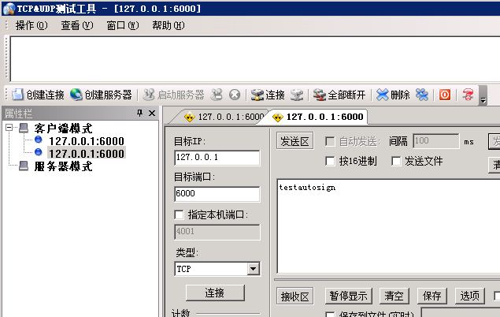

在D:\unigps\alertServer中查看当天的日志，如alertServerlog-2018-12-09.log。

## 业务系统接收异常报警接口

描述：调用接口时需指定ContentType为application/json，提交的数据格式如下：

{

"abnormalType":3,

"taskId":40048,

"abnormalTime":"2018-12-25 10:10:00",

"abnormalNum":10,

"abnormalMsg":"测试重量异常",

"abnormalLng":103.984491,

"abnormalLat":30.622262,

"abnormalAddress":"测试地址",

"abnormalEquipmentNo":"071806010480"

}

##### GIS请求格式

|  |  |
| --- | --- |
| URL | http://www.xxx.com/gisService/receiveAlarmInfo |
| 支持格式 | JSON |
| HTTP请求格式 | POST |
| 是否登录验证 | 否 |
| 请求次数限制 |  |
| 限制、备注 | 接收异常报警 |

##### 参数说明

|  |  |  |  |
| --- | --- | --- | --- |
| 参数名 | 是否必须 | 类型及范围 | 说明 |
| abnormalType | true | String | 事件类型（1=进入围栏、2=离开围栏、3=重量异常变化、4=设备离线等等，双方交流最后形成统一） |
| taskId | false | Long | 任务id |
| pointId | false | Long | 点id |
| abnormalTime | true | Timestamp | 事件触发的时间，时间戳 |
| abnormalNum | false | BigDecimal | 重量异常变化值 |
| abnormalMsg | true | String | 异常报警内容 |
| abnormalLng | false | Double | 经度 |
| abnormalLat | false | Double | 纬度 |
| abnormalAddress | false | String | 具体位置 |
| abnormalEquipmentNo | true | String | 设备编号，终端号 |

**细节说明：**

针对不同类型的事件，各参数使用情况有所不同。

比如：

任务id：在有任务id时需要传，没有任务时不需要传。如任务发起前，进入发货点围栏提示则没有任务id；

进出围栏则必须传点id：pointId；

载重异常则必须传重量异常变化值：abnormalNum；

其他则必须有具体的异常报警内容描述abnormalMsg，比如GPS设备离线了，载重传感器无数据，车辆离开收货围栏但未卸货等。

##### 业务系统正确返回结果

|  |  |  |
| --- | --- | --- |
| 返回键 | 类型 | 返回值说明 |
| success | boolean | true |
| msg | String | 成功提示信息 |

##### 业务系统错误返回列表

|  |  |  |
| --- | --- | --- |
| 返回键 | 类型 | 返回值说明 |
| success | boolean | false |
| msg | String | 错误提示信息 |

Postman测试截图：

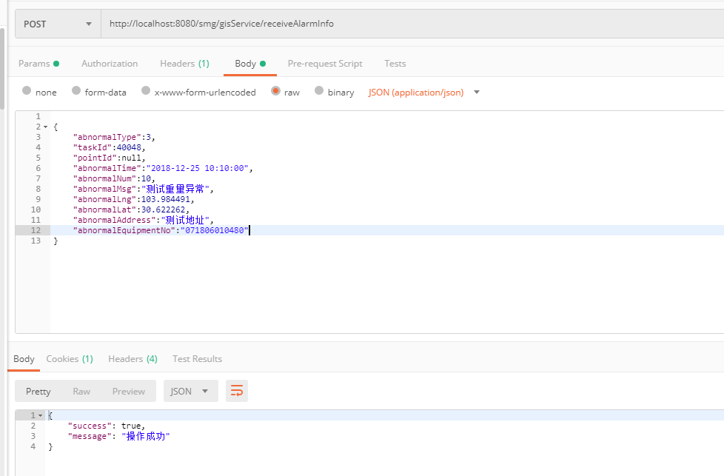

## 其它说明